附件1

核辐射探测应用

辐射探测数据通信传输接口标准

版本记录
日期 | 版本 | 描述 | 作者
2020-08-18 | v1.8 | 1、4.4、5.1、5.2 去掉接口服务端地址最后的/。  2、7.1.7 detectiorRecords改为detectorRecords。  3、7.1.7、7.1.8 countingRates改为数组。 | 游蛟
2020-08-31 | v1.8.1 | 1、7.1.5 修改startTime、endTime两个字段格式，由yyyy-MM-DD HH改为yyyy-MM-dd HH:mm:ss。  2、7.1.5去掉参数cctvInfo。  3、7.1.5 修改deviceId数据类型由uuid改为string  4、7.1.13 countingRate字段改为countingRates  5、7.1.11 confidence 字段改为probability
2020-09-10 | v1.8.2 | 1、7．1．4 添加说明  2、添加4.6汇报设备在线状态  3、添加4.7汇报设备工作状态  4、添加4.8汇报设备异常状态  5、5．3 修改响应正文  6、5．4修改响应正文
2020-10-13 | V1.8.3 | 1、5.1请求头添加 x-client-id
2020-10-21 | V1.8.4 | 1、4.3 地址示例中端口号。  2、7.1.5 修改startTime、endTime格式。  3、7.1.15地址示例中的端口号。
2023-02-03 | V1.8.5 | - 明确接口服务器部署在直属海关。  - 调整4.2和4.3位置。  - 解释clientId、x-client-id、厂商代码。  - 添加第8章。
2023-05-23 | V1.8.6 | - 补充7.1.15节fileUrl说明。  - 修改3.2时序图。
2023-08-08 | V1.8.7 | 添加5.1节、5.2节接口调用时机
2024-09-12 | V1.8.8 | - 2.1系统架构说明  - 修改3.2实时汇报探测记录时序图

目录
版本记录 2
1 引言 5
1.1 系统名称 5
1.2 背景说明 5
1.3 名词定义 5
2 总体说明 5
2.1 系统架构 6
3 设备厂商接入流程 6
3.1 注册入网设备时序图 7
3.2 实时汇报探测记录时序图 7
3.3 查询及汇报历史探测记录时序图 8
4 接口服务器提供接口 9
4.1 接口服务器基础信息 9
4.2 注册入网设备 9
4.3 获取系统时间 11
4.4 实时汇报探测记录 12
4.5 汇报历史探测记录 13
4.6 汇报设备在线状态 14
4.7 汇报设备工作状态 15
4.8 汇报设备异常状态 16
5 入网设备提供接口 17
5.1 查询探测记录 18
5.2 查询设备列表 19
5.3 查询所有设备状态 20
5.4 查询指定设备状态 21
6 异常处理机制 22
6.1 关于接口响应错误消息的说明 22
6.2 HTTP错误码 23
6.3 关于重试机制 23
7 附录 23
7.1 附录1 23
8 说明 28
8.1 设备ID 28
8.2 隶属关区代码 29
8.3 物流监控子系统核辐射探测应用 29

引言

系统名称
核辐射探测应用

背景说明
针对海关门户式辐射探测设备存在的难以集中管理，辐射探测数据汇总等问题，利用信息化手段，创新海关口岸辐射探测工作新模式，将海关门户式辐射探测设备进行联网集成，辐射探测数据接入核辐射探测应用。

基于本系统制定统一通讯标准，将已接入海关业务网的不同品牌、不用型号的门户式辐射探测设备集成到核辐射探测应用系统，实现信息的互联互通和多设备集成，以满足海关关员在辐射查验业务领域的业务需求，构建多系统联动的工作模式，打破信息孤岛，实现海关资源整合，为辐射查验业务提供有效支撑。

名词定义
名词 | 说明
核辐射探测应用系统 | 针对海关门户式辐射探测设备存在的难以集中管理，辐射探测数据汇总等问题，利用信息化手段，创新海关口岸辐射探测工作新模式，将海关门户式辐射探测设备进行联网集成，辐射探测数据接入核辐射探测应用系统。
设备厂商 | 向中国海关提供辐射探测设备厂商的统称
接口服务器 | 接口服务器是各设备厂商辐射探测数据集成到本系统的唯一入口，用于处理各厂商提交的辐射探测数据，该服务器部署在直属海关。
文件服务器 | 文件服务器是直属海关存储非结构化探测数据的服务器，采用ServU管理。
入网设备 | 该服务器具备连接海关业务网和业务现场局域网的能力，不限定系统类型和编程语言，各厂商可根据自身技术储备进行实现，负责收集业务现场辐射探测设备产生的辐射探测数据，并提交到接口服务器。

总体说明
本接口标准界定了各厂商门户式辐射探测设备接入核辐射探测应用系统的接口标准，并确定数据传输的接口协议。接口服务器实现了RESTful风格的WEBAPI服务，确保与底层开发语言的无关性。

系统架构
在直属海关部署接口服务器（主/备）和文件服务器（主/备），其中接口服务器负责处理入网设备提交的探测数据和非结构化文件。

各设备厂商根据自己的技术储备，开发专用的软件部署在入网设备上。当探测完一辆车之后，将归集好的辐射探测数据提交到接口服务器。结构化数据通过HTTP协议传输。结构化数据中包含图片或视频的HTTP地址，直属海关接口服务在接收到结构化数据后解析出图片或视频地址并通过HTTP方式下载到直属海关服务器上。

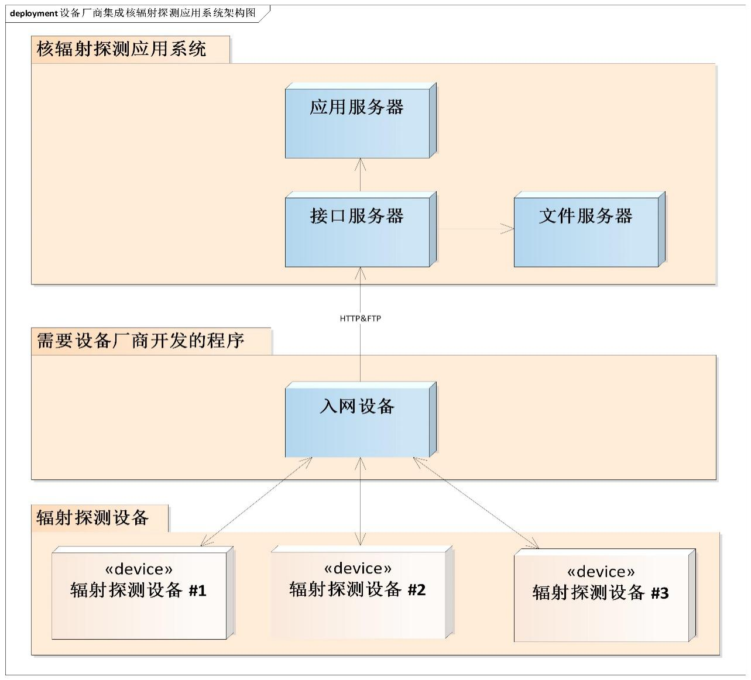

设备厂商集成核辐射探测应用系统架构图

设备厂商接入流程

设备厂商接入核辐射探测应用系统，需要实现接口协议，通过与接口服务器通信，把探测数据上传到接口服务器，文件服务器。

注册入网设备时序图
设备厂商接入核辐射探测应用系统首先需要先注册入网设备。

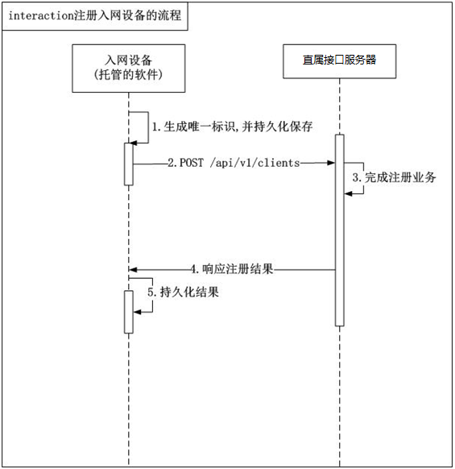
注册入网设备时序图

实时汇报探测记录时序图
入网设备在完成一次探测数据的收集作业后。
然后调用实时汇报探测记录接口将数据上传至接口服务器，接口服务器响应HTTP STATUS 204，否则将响应错误信息。
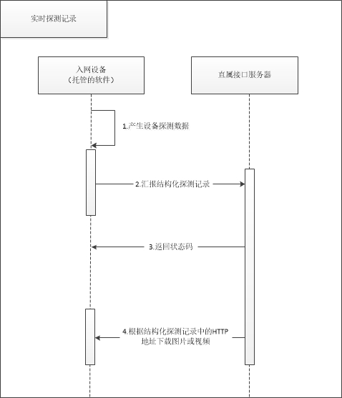

实时汇报探测记录时序图

查询及汇报历史探测记录时序图
接口服务器通过接口主动向入网设备查询历史探测记录，入网设备收到请求时，直接响应符合条件的数据总行数，同时收集查询时间范围内未上传及上传失败的探测记录，在查询接口参数IdleTime约定的空闲时间内通过接口汇报历史探测记录上传。
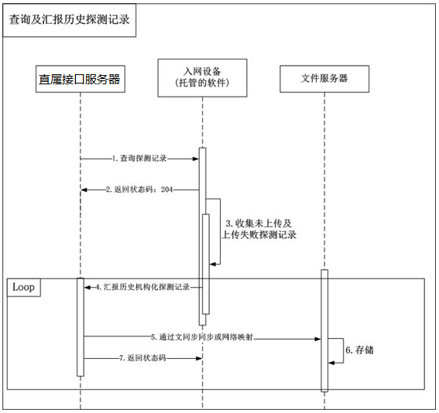
查询及汇报历史探测记录时序图

接口服务器提供接口

接口服务器基础信息
HTTPURL：http://接口服务器ip:18000

注册入网设备
入网设备向接口服务器进行注册。

clientId需要直属海关唯一，如果多次使用同一clientId进行注册，在直属端，第一次为添加，第二次及后续接口调用为修改customsCode、manufacturer、serviceUrl，并返回第一次注册时的注册时间。

服务端地址
/api/v1/clients

请求方式
POST

URL参数
字段名称 | 数据类型 | 说明 | 必填项

PATH参数
字段名称 | 数据类型 | 说明 | 必填项

请求头
字段名称 | 数据类型 | 说明 | 必填项
Content-Type | string | application/json; charset=utf-8; | YES
Content-Length | int | 请求正文中消息的长度 | YES

请求正文示例
{
"customsCode": "9402",
"clientId": "FEBC93AB-E33B-42BB-BEE4-16354DFC5B70",
"manufacturer": "NUCTECH",
"serviceUrl": "http://10.0.0.22:8989"
}

请求正文说明
请参考7.1.1 注册入网设备数据模型

响应消息

HTTP STATUS 200
表示本次请求已被成功处理且响应正文包含业务数据

响应正文
{
"clientId": "FEBC93AB-E33B-42BB-BEE4-16354DFC5B70",
"registerTime ":"2019-11-04 14:10:00"
}

响应正文说明
入网设备端需持久化存储响应的消息
请参考7.1.2 入网设备注册结果模型

获取系统时间
获取接口服务器当前的系统时间。为保证各系统时间一致，约定24小时同步一次。

服务端地址
/api/v1/pub/system/time

请求方式
GET

URL参数
字段名称 | 数据类型 | 说明 | 必填项

PATH参数
字段名称 | 数据类型 | 说明 | 必填项

请求头
字段名称 | 数据类型 | 说明 | 必填项
x-client-id | string | 入网设备唯一标识，对应章节4.2请求正文中的clientId | YES

请求正文
无

请求正文说明
字段名称 | 数据类型 | 说明 | 必填项

响应消息

HTTP STATUS 200
表示本次请求已被成功处理且响应正文包含业务数据

响应正文
{
"time": "2019-01-01 12:30:00"
}

响应正文说明
字段名称 | 数据类型 | 说明 | 示例值
time | string | 当前系统时间 | 2019-01-01 12:30:00

实时汇报探测记录
完成一次探测之后，入网设备需要对结构化数据和非结构化数据进行收集，并调用此接口汇报探测结果。

服务端地址
/api/v1/records

请求方式
POST

URL参数
字段名称 | 数据类型 | 说明 | 必填项

PATH参数
字段名称 | 数据类型 | 说明 | 必填项

请求头
字段名称 | 数据类型 | 说明 | 必填项
x-client-id | string | 入网设备唯一标识，对应章节4.2请求正文中的clientId | YES
Content-Type | string | application/json; charset=utf-8; | YES
Content-Length | int | 请求正文中消息的长度 | YES
请求正文

- 将探测记录序列化为JSON
- 将字节数组，写入请求正文中
- 将请求提交到服务器

请求正文数据结构说明
请参考7.1.5 探测记录数据模型

响应消息

HTTPSTATUS204
表示本次请求已被成功处理

响应正文
无

响应正文说明
字段名称 | 数据类型 | 说明 | 示例值

汇报历史探测记录
入网设备通过此接口向接口服务器上传历史的探测数据。
上传历史记录列表长度需按照查询探测记录接口参数PageSize定义大小。

服务端地址
/api/v1/historyrecords/{queryId}

请求方式
POST

URL参数
字段名称 | 数据类型 | 说明 | 必填项

PATH参数
字段名称 | 数据类型 | 说明 | 必填项
queryId | string | 查询标识 | YES

请求头
字段名称 | 数据类型 | 说明 | 必填项
x-client-id | string | 入网设备唯一标识，对应章节4.2请求正文中的clientId | YES
Content-Type | string | application/json; charset=utf-8; | YES
Content-Length | int | 请求正文中消息的长度 | YES

请求正文
- 将探测记录序列化为JSON
- 将字节数组，写入请求正文中
- 将请求提交到服务器

请求正文数据结构说明
7.1.5 探测记录数据模型[]

响应消息

HTTP STATUS 204
表示本次请求已被成功处理。

响应正文
无

响应正文说明
字段名称 | 数据类型 | 说明 | 示例值

汇报设备在线状态
入网设备通过此接口向接口服务器汇报设备的在线状态。约定60分钟至少同步一次。

服务端地址
/api/v1/devices/status

请求方式
POST

URL参数
字段名称 | 数据类型 | 说明 | 必填项

PATH参数
字段名称 | 数据类型 | 说明 | 必填项

请求头
字段名称 | 数据类型 | 说明 | 必填项
x-client-id | string | 入网设备唯一标识，对应章节4.2请求正文中的clientId | YES
Content-Type | string | application/json; charset=utf-8; | YES
Content-Length | int | 请求正文中消息的长度 | YES

请求正文
[
{
"deviceId": "TFNAN-X-181269",
"status": "Online"
}
]

请求正文数据结构说明
7.18 设备状态模型[]

响应消息

HTTP STATUS 204
表示本次请求已被成功处理。

响应正文
无

响应正文说明
字段名称 | 数据类型 | 说明 | 示例值

汇报设备工作状态
入网设备通过此接口向接口服务器汇报设备的工作状态。设备工作状态发生变化后需要调用此接口。

服务端地址
/api/v1/devices/{deviceId}/workstatus/{workStatus}

请求方式
PUT

URL参数
字段名称 | 数据类型 | 说明 | 必填项

PATH参数
字段名称 | 数据类型 | 说明 | 必填项
deviceId | string | 设备ID，详见8.1设备ID | YES
workStatus | string | 工作状态  可选枚举值如下  Pause //暂停  PrewarmMode //预热模式  BackgroundMode //本底模式  DetectionMode //探测模式  Stopped //已停止 | YES

请求头
字段名称 | 数据类型 | 说明 | 必填项
x-client-id | string | 入网设备唯一标识，对应章节4.2请求正文中的clientId | YES
Content-Type | string | application/json; charset=utf-8; | YES
Content-Length | int | 请求正文中消息的长度 | YES

请求正文
无

请求正文数据结构说明

响应消息

HTTP STATUS 204
表示本次请求已被成功处理。

响应正文
无

响应正文说明
字段名称 | 数据类型 | 说明 | 示例值

汇报设备异常状态
入网设备通过此接口向接口服务器汇报设备的异常状态。设备有异常状态时或恢复正常后需要调用此接口。

服务端地址
/api/v1/devices/{deviceId}/errorstatus/{errorStatus}

请求方式
PUT

URL参数
字段名称 | 数据类型 | 说明 | 必填项

PATH参数
字段名称 | 数据类型 | 说明 | 必填项
deviceId | string | 设备ID，详见8.1设备ID | YES
errorStatus | string | 异常值,  正常状态为Normal  异常状态代码由设备厂商自己定义 | YES

请求头
字段名称 | 数据类型 | 说明 | 必填项
x-client-id | string | 入网设备唯一标识，对应章节4.2请求正文中的clientId | YES
Content-Type | string | application/json; charset=utf-8; | YES
Content-Length | int | 请求正文中消息的长度 | YES

请求正文
无

请求正文数据结构说明
无

响应消息

HTTP STATUS 204
表示本次请求已被成功处理。

响应正文
无

响应正文说明
字段名称 | 数据类型 | 说明 | 示例值

入网设备提供接口
入网设备需要实现以下接口并且进行托管。

查询探测记录
直属于每天中午12:00:00后调用该接口。
处理查询探测记录的请求，作为被调用方在接到请求之后，应在程序内部进行异步的处理，然后只需响应符合条件的行数即可。
程序内部完成数据收集工作之后，在空闲时段内将数据分批提交到汇报历史探测记录接口

服务端地址
/api/v1/records

请求方式
GET

URL参数
字段名称 | 数据类型 | 说明 | 必填项
deviceId | string | 设备ID，详见8.1设备ID | YES
startDate | string | 开始日期。  格式：yyyy-MM-dd | YES
endDate | string | 结束日期。  格式：yyyy-MM-dd | YES
queryId | string | 查询标识。  一个GUID格式的字符串，本次查询请求的唯一标识。 | YES
pageSize | integer | 包大小。  上传历史数据时的包大小上限 | YES
idleTime | string[] | 空闲时段。  入网设备可在空闲时段向接口服务器上传历史数据。  示例  [“20:00-23:59”, “00:00-04:00”] | YES

请求头
字段名称 | 数据类型 | 说明 | 必填项
x-client-id | string | 入网设备唯一标识，对应章节4.2请求正文中的clientId | YES

请求正文
无

请求正文说明
字段名称 | 数据类型 | 说明 | 必填项

响应消息

HTTP STATUS 200
表示本次请求已被成功处理且响应正文包含业务数据。

{
“totalRows": 660
}

响应正文
无

响应正文说明
字段名称 | 数据类型 | 说明 | 示例值
totalRows | int | 符合条件的数据的总行数 | 660

查询设备列表
直属于每天中午12:00:00调用该接口。
提供接口供外部获取所有设备信息。

服务端地址
/api/v1/devices

请求方式
GET

URL参数
字段名称 | 数据类型 | 说明 | 必填项

请求头
字段名称 | 数据类型 | 说明 | 必填项

请求正文
无

请求正文说明
字段名称 | 数据类型 | 说明 | 必填项

响应消息

HTTP STATUS 200
表示本次请求已被成功处理且响应正文中包含业务数据。

响应正文
[
{
"deviceId": "TFNAN-X-181269",
"detectors": [
{
"detectorId": "G11",
"type": "Gamma"
}
]
}
]

响应正文说明
7.1.3 辐射探测设备数据模型[]

查询所有设备状态
提供接口供外部查询所有设备状态。

服务端地址
/api/v1/devices/all/status

请求方式
GET

URL参数
字段名称 | 数据类型 | 说明 | 必填项

请求头
字段名称 | 数据类型 | 说明 | 必填项

请求正文
无

请求正文说明
字段名称 | 数据类型 | 说明 | 必填项

响应消息

HTTPSTATUS200
表示本次请求已被成功处理且响应正文包含业务数据。

响应正文
[
{
"deviceId": "TFNAN-X-181269",
"workStatus": "BackgroundMode",
"onlineStatus": "Online",
"errorStatus": "Normal"
}
]

响应正文说明
7.1.4 辐射探测设备状态数据模型[]

查询指定设备状态
提供接口供外部查询指定设备状态。

服务端地址
/api/v1/devices/{deviceId}/status

请求方式
GET

URL参数
字段名称 | 数据类型 | 说明 | 必填项
deviceId | string | 设备ID，详见8.1设备ID | 是

请求头
字段名称 | 数据类型 | 说明 | 必填项

请求正文
无

请求正文说明
字段名称 | 数据类型 | 说明 | 必填项

响应消息

HTTPSTATUS200
表示本次请求已被成功处理且响应正文包含业务数据。

响应正文
{
"deviceId": "TFNAN-X-181269",
"workStatus": "BackgroundMode",
"onlineStatus": "Online",
"errorStatus": "Normal"
}

响应正文说明
7.1.4 辐射探测设备状态数据模型[]

异常处理机制

关于接口响应错误消息的说明
统一的数据结构
{
"error": {
"code": "DEVICE_CODE_EMPTY",
"message": "设备代码为空"
}
}

字段名称 | 数据类型 | 说明
error | object | 错误消息对象
code | string | 错误码
message | string | 错误消息文本

当HTTP STATUS 为400时，是由于调用方传递的JSON不符合参数验证规则导致的
做为调用方，此时不应重复发起请求也不必将当前请求加入重试队列，调用方应在排除问题自身问题之后再发起新的请求。

当HTTP STATUS 为500时，是由于服务端在处理业务过程中发生未预料到的异常导致的失败，做为调用方，可以将当前请求加入重试队列。

HTTP错误码

错误码 | 描述 | HTTP状态码 | 说明
ClientNotRegistered | 入网设备未注册 | 403 | 入网设备未注册或者标识错误
DeviceIdNotExist | 设备ID不存在 | 400 | 设备ID不存在
QueryIdNotExist | 查询ID不存在 | 400 | 查询ID不存在
ParsingError | 解析错误 | 400 | 通信内容解析错误

关于重试机制
程序应当建立重试机制，在被调用方服务超时或出现HTTP STATUS 500错误的情况下，将本次请求加入重试队列，建议间隔10m/20m/40m/80m/160m进行最多五次重试。如五次仍未得到正确的响应则放弃本次请求。

附录

附录1

注册入网设备数据模型
字段名称 | 数据类型 | 说明
customsCode | string | 隶属关区代码，详见8.2隶属关区代码
clientId | uuid | 入网设备唯一标识，厂商自行定义，需要保证在所属直属海关的所有设备中唯一，建议加自定义前缀
manufacturer | string | 厂商代码（字典），厂商自行定义
serviceUrl | string | 入网设备的服务地址，此地址需要确保接口服务器可以访问

入网设备注册结果模型
字段名称 | 数据类型 | 说明
clientId | string | 入网设备唯一标识
registerTime | string | 注册时间

辐射探测设备数据模型
字段名称 | 数据类型 | 说明
deviceId | string | 设备ID，详见8.1设备ID
detectors | 探测器参数数据模型[] | 中子探测器参数

辐射探测设备状态数据模型
字段名称 | 数据类型 | 说明
deviceId | string | 设备ID，详见8.1设备ID
workStatus | string | 工作状态  可选枚举值如下  Pause //暂停  PrewarmMode //预热模式  BackgroundMode //本底模式  DetectionMode //探测模式  Stopped //已停止
onlineStatus | string | 在线状态  可选枚举值如下  Online //在线  Offline //离线
errorStatus | string | 错误状态  可选枚举值如下  Normal //正常状态  其他异常状态代码由设备厂商自己定义

探测记录数据模型
字段名称 | 数据类型 | 说明
deviceId | string | 设备ID，详见8.1设备ID
recordId | string | 探测记录ID
startTime | string | 探测开始时间  时间格式：yyyy-MM-dd HH:mm:ss
endTime | string | 探测结束时  时间格式：yyyy-MM-dd HH:mm:ss
lprInfo | string | 车牌号识别结果
containerInfo | 集装箱信息模型[] | 集装箱信息
alarm | boolean | 本次探测是否报警  true - '发生报警'  false - '未发生报警'
filePaths | 非结构化数据模型[] | 探测过程中产生的非结构化文件的上传路径
detectionData | 探测数据模型 | 详细的探测数据

探测数据模型
字段名称 | 数据类型 | 说明
speed | string | 车速
overspeed | boolean | 是否超速  true - '超速'  false - '未超速'
timeout | boolean | 探测是否超时  true - '超时'  false - '未超时'
gamma | 伽马探测数据模型 | 伽马探测数据明细
neutron | 中子探测数据模型 | 中子探测数据明细
nuclideInfos | 核素数据模型[] | 识别到的核素明细
alarmInfos | 报警信息模型[] | 报警信息列表

中子探测数据模型

字段名称 | 数据类型 | 说明
countingRates | 计数率或剂量率数据模型[] | 总计数率
detectorRecords | 分探测器数据模型[] | 分探测器探测数据

伽马探测数据模型
字段名称 | 数据类型 | 说明
countingRates | 计数率或剂量率数据模型[] | 总计数率
detectorRecords | 分探测器记录数据模型[] | 分探测器探测数据

探测器数据模型

探测器参数数据模型
字段名称 | 数据类型 | 说明
detectorId | string | 探测器ID
type | string | 探测器类型  Gamma //伽马探测器  Neutron//中子探测器  Other //其它探测器

核素数据模型
字段名称 | 数据类型 | 说明
category | string | 核素类型  Unknown - '未知'  NORM - '天然'  Medical - '医用'  Industrial - '工业'  SNM - '特殊核材料'  OTHER - '其它'
name | string | 核素名称
probability | integer | 该项核素识别结果的置信度  范围：0~100

计数率或剂量率数据模型
字段名称 | 数据类型 | 说明
thresholds | double[] | 阈值信息  下标0填入最低阈值，之后的阈值越来越大
data | double[] | 探测数据

分探测器数据模型
字段名称 | 数据类型 | 说明
detectorId | string | 探测器ID
countingRates | 计数率或剂量率数据模型[] | 总计数率
doseRates | 计数率或剂量率数据模型 | 计数率或剂量率数据明细  数值单位：微希沃特/μSv  字段默认值为null，如果无法提供该项数据保持默认值即可
spectrumData | integer[] | 能量累积谱  字段默认值为[] 空数组，如果无法提供该项数据保持默认值即可

修改辐射探测设备运行参数
字段名称 | 数据类型 | 说明
deviceId | string | 设备ID，详见8.1设备ID
gammaThresholds | double[] | 伽马阈值
neutronThresholds | double[] | 中子阈值

非结构化数据模型
字段名称 | 数据类型 | 说明
fileUrl | string | 文件的访问路径。由入网设备提供http地址，用于直属接口服务下载对应的文件，此路径需要确保直属接口服务器可以访问  形如：  http://xxx.xxx.xxx.xxx:8989/2019/01/01/TFNAN-X-180099/123/1.jpg
fileName | string | 文件名称  图片格式约定为jpg ，视频格式约定为mp4
fileType | string | 文件类型  可选枚举值如下  LPR_IMAGE //车牌照片  CCR_IMAGE //集装箱照片  CCTV_VIDEO //通道视频。

报警信息模型
字段名称 | 数据类型 | 说明
type | string | 报警类型  可选枚举值如下  Gamma //伽马报警  Neutron//中子报警
level | string | 报警级别  可选枚举值如下  Low //低级报警  Middle//中级报警  High //高级报警

集装箱信息模型
字段名称 | 数据类型 | 说明
containerNo | string | 集装箱号
category | string | 集装箱类型  standard20 //20英尺集装箱  standard40//40英尺集装箱  other//其它标准的集装箱
location | string | 集装箱在拖车上的位置  front //前面  back //后面

设备状态模型
字段名称 | 数据类型 | 说明
deviceId | string | 设备ID，详见8.1设备ID
status | string | 设备状态  可选枚举值如下  Online //在线  Offline //离线

说明

设备ID
获取方法：需要海关人员用隶属权限账号登录到《物流监控子系统核辐射探测应用》，在【设备管理>设备维护】页面中打开对应设备的编辑页面，找到厂商编号。如当前页面没有对应的设备，请先添加。
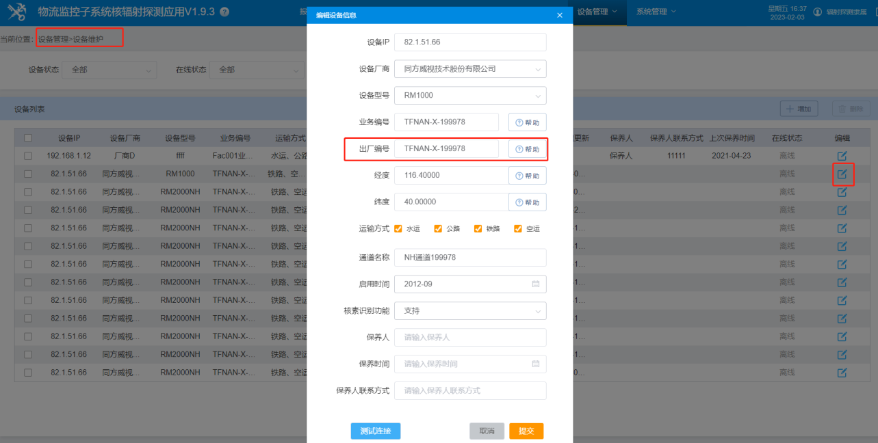

隶属关区代码
获取方法：因为部分隶属海关部门未维护到《物流监控子系统核辐射探测应用》中，需要海关人员用隶属权限账号登录到《物流监控子系统核辐射探测应用》，在【统计分析>RM探测数据分析】查看对应的所属海关，并向海关人员获取该海关的关区代码。
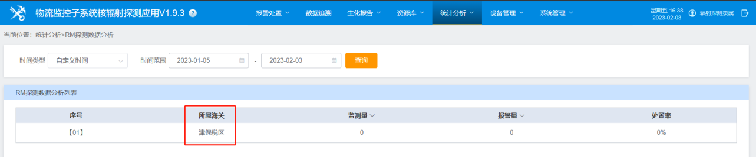

物流监控子系统核辐射探测应用
地址：http://10.99.46.198:8016

